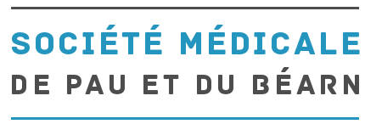

Pau, le 17 Mars 2016

Cher Ami,

Toute l’équipe de la Société Médicale vous convie à une soirée de formation médicale sur la gynécologie le :

**JEUDI 7 AVRIL 2016 à 20 H 30 à l’IFSI de PAU**

Le thème abordé sera :

« SOIREE GYNECOLOGIE – CAS CLINIQUES

DE LA PREMENOPAUSE A LA MENOPAUSE :

DIAGNOSTIC ET PRISE EN CHARGE »

Dr Martine BENELLI - Dr Elisabeth BUSUTTIL

Dr Brigitte DESTRACQ

Gynécologues à PAU

Cette soirée sera suivie d’un buffet convivial.  
Venez nombreux !

**A VOS AGENDAS !**

**Le Jeudi 19 Mai, la Société Médicale organise une conférence débat avec la venue exceptionnelle du Pr Bernard DEBRE, ancien ministre et auteur de nombreux best-sellers.**

Bien amicalement.  
  
 Le Bureau

✂----------------------------------------------------------------------------------------------------------------------------------

Le Docteur …………………………………………………………………. Participera 🞎 🞎 ne participera pas au buffet